印尼文化體驗
課程介紹 | 印尼文化體驗
課程目標 | 讓小朋友體驗印尼傳統遊戲，印尼美食以及印尼文化
活動日期 | 2017年08月18日 (五)
活動內容 | 玩遊戲, 做印尼手工藝, 製做印尼美食, 印尼文化體驗
活動流程 | 08:30-08:50 報到  08:50-09:00 簡單的介紹活動幹部  09:00-10:30 玩遊戲  10:30-11:30 做手工藝 – 染布  11:30-13:30 美食製作及午餐時間  13:30-14:30 做手工藝 – 印尼紙娃娃  14:30-15:30 體驗印尼樂器及服裝  15:30-16:00 發獎品及拍照時間
活動時數 | 8
費 用 | 預告中
活動地點 | 致宏樓 前面草坪 + TC116
師資說明 | 台灣首府大學印尼學生會
適合對象 | 7歲以上
報名方式 | 電話報名或至台灣首府大學推廣教育處網頁：  點選「106年度夏令營活動專區」，下載報名表後寄至mingshan@tsu.edu.tw。
備註說明 | 一、主辦單位：台灣首府大學  二、協辦單位：台灣首府大學印尼學生會  三、上課地點：致宏樓TC116  四、開班人數：20人以上 (在表定開課日前七天通知。)  五、聯絡人：  六【以上師資、課程內容、時間及場地等，本單位保留變更之權利。】
106年台首大暑期課程-印尼文化體驗構想書

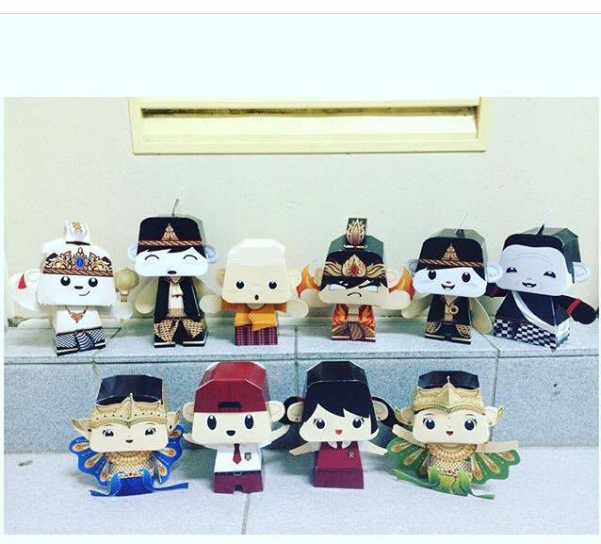類似課程參考(網頁鍊結或圖文說明)
